PROYECTO 2
GTSales Marketplace

Manual Técnico







A continuacion se mostraran dos carpetas las cuales esta dividido el proyecto , la parte del Backend y la del Fronted
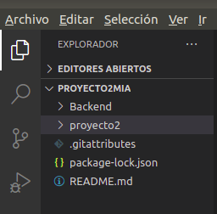

Creaciòn de Backend en la Aplicaciòn
En esta carpeta hay dos carpetas impotantes las cuales son config y routes , que se mostraran a continuacion, la parte de config contiene la configuracion para conectarse a la base de Datos creada en Oracle
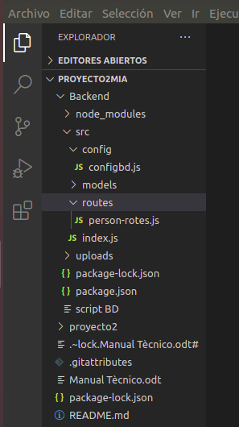
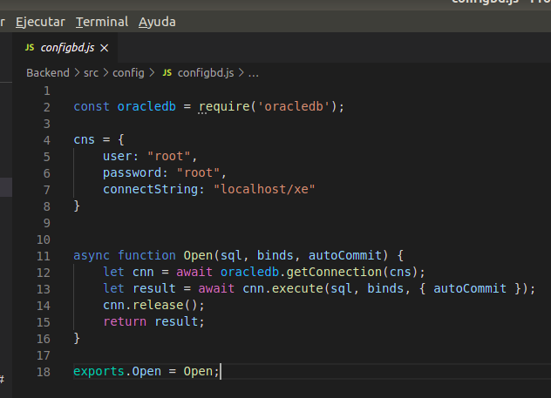

por otra parte en el archivo de routes contiene todas las peticiones que iran hacia la base de datos para pedir registros. De los cuales contiene Insert, Delete, Update y Select. Podemos ver que cada secciòn esta comentada según el tipo de peticion que se requiera… por ejemplo seccion de fotos, seccion de usuario… etc.

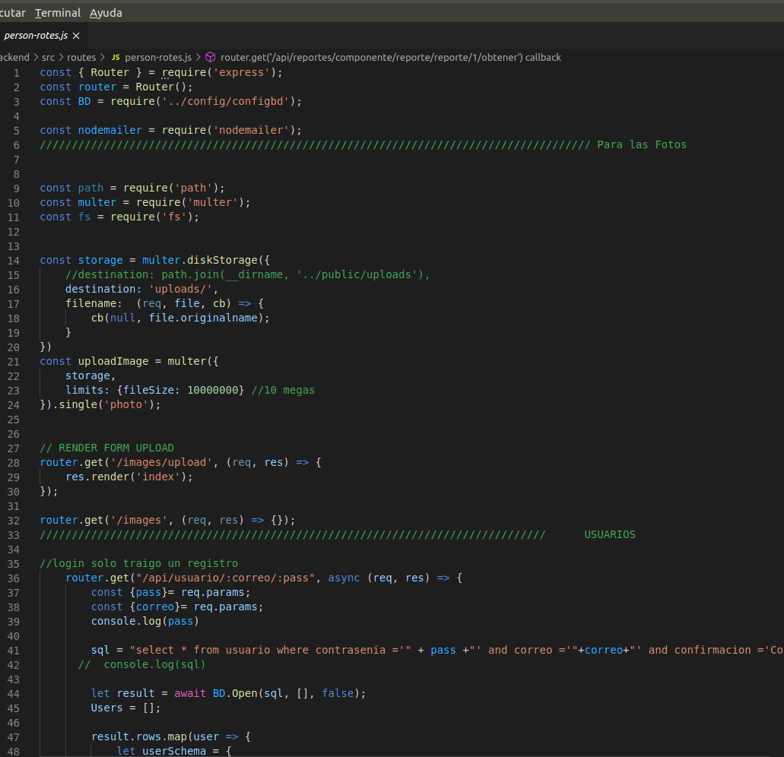

tambien tenemos a continuacion la parde del archivo index.js es el que se va a ejecutar para correr nuestro servidor. Este archivo contiene la configuracion de nuestro servidor por ejemplo el puerto en que se va a correr, las peticiones que se le van a pedir etc.
Esta comentado cada seccion de esta parde las cuales son imports, settings, midelewares, routes, staric files y run.

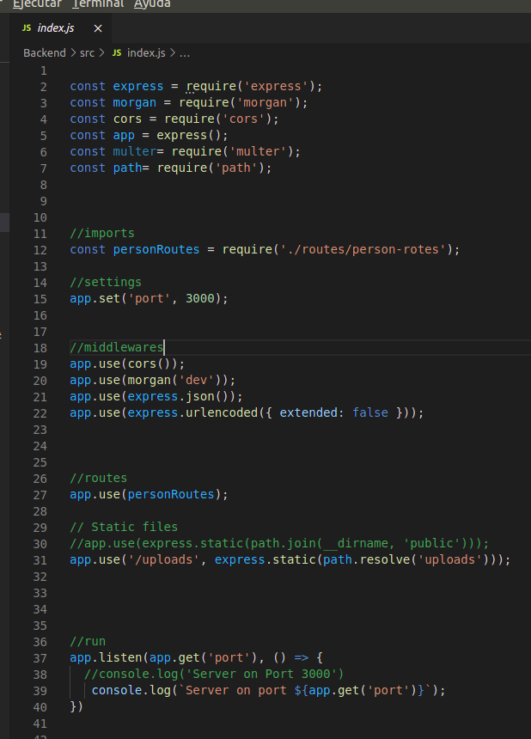

Para la otra Carpeta llamada proyecto2 este es mi Fronted. El cual contiene un archivo de instrucciones el cual contiene las instrucciones de como correr dicho proyecto….. algunas de ellas son:

//ejecutar este frontEnd con el siguiente comando, no se ejecuta con "ng serve" porque uso un proxy.conf.json para configurar mis peticiones hacia el backend, esto espara evitar un error de Cors
npm start

//el Backend si lo ejecuto con
npm run dev

Configuracion para generar una aplicación movil con Capacitor

## Implementación de capacitor y generación de la aplicacion movil

* Instalación de capacitor
```bash
ng add @capacitor/angular
```

* Solucionar error 'spawn npx ENOENT' en Windows
```bash
npx cap init
```

* Modificar el webDir con la carpeta de salida del compilado de angular en el archivo capacitor.config.json
```json
{
"webDir" : "dist/proyecto2"
}

Tambien tenemos una carpeta muy importante que esta en la siguiente ruta src/app en donde encontramos una carpeta de componentes, modelos, pipes (angular) , servicios y assets

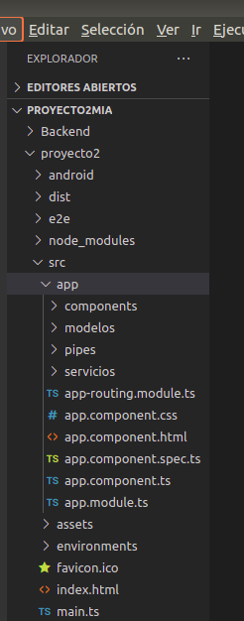

Dentro de la capeta components podemos encontrar todos las paginas que van a interactuar con los usuarios
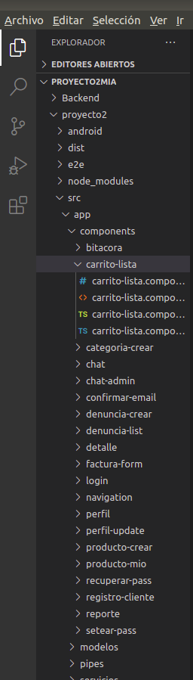

Otro archivo importante es el app-routing.module.ts donde configuramos todas las rutas que nos dirigen a los componentes dentro de la aplicación
